ТЗ 2

Техническое задание

Описание процесса
- Насос Pump1 подаёт жидкость в ёмкость V1 через нагреватель Heater1.
- Контроль давления в подающей трубе происходит с помощью аналогового датчика давления PE1.
- За контроль температуры жидкости отвечает аналоговый датчик температуры TE1, расположенный на нагревателе.
- За контроль уровня в ёмкости V1 — аналоговый датчик LE1.
- Дискретный датчик предельного уровня LS1 отключает подачу жидкости в основную ёмкость, чтобы предотвратить переполнение.
- Контроль закрытия крышки ёмкости V1 выполняет индуктивный датчик S1.
- Дозирование химического реагента из ёмкости V2 через насос Pump3 происходит расходомером FE1.
- Дозирование подготовленного раствора из ёмкости V1 для передачи далее в технологию через насос Pump2 происходит расходомером FE2.

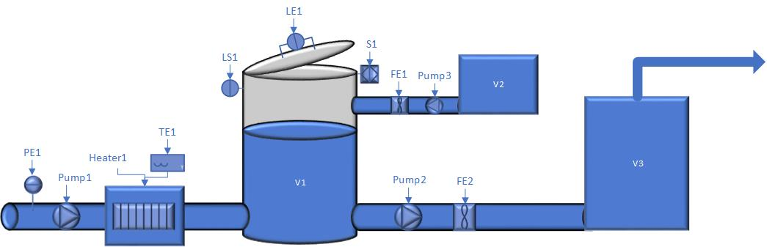

Технические условия
Датчик PE1
- Монтаж — резьбовой.
- Диапазон температуры 5-80 градусов.
- Диапазон давления 0-50 бар.
- Аналоговый сигнал 4-20 мА.
- Степень защиты IP66\IP67.
- Наличие индикации.
Датчик TE1
- Монтаж — резьбовой.
- Диапазон температуры 5-80 градусов.
- Аналоговый сигнал 4-20 мА.
- Степень защиты IP66\IP6.
Датчик LS1
- Монтаж — резьбовой, боковая стенка бака.
- Диапазон температуры 5-80 градусов.
- Дискретный сигнал 24 В.
- Степень защиты IP66\IP67.
Датчик LE1
- Монтаж — резьбовой, верхняя крышка бака.
- Высота бака — 10 м.
- Диапазон температуры 5-80 градусов.
- Аналоговый сигнал 4-20 мА.
- Степень защиты IP66\IP67.

Датчик S1
- Монтаж — накладной, боковая стенка бака.
- Диапазон температуры 5-80 градусов.
- Дискретный сигнал 24 В.
- Степень защиты IP66\IP67.
- Наличие индикации.

Датчики FE1, FE2
- Монтаж — резьбовой.
- Диаметр трубы — 150 и 200 мм.
- Диапазон температуры 5-80 градусов.
- Аналоговый сигнал 4-20 мА.
- Степень защиты IP66\IP67.

